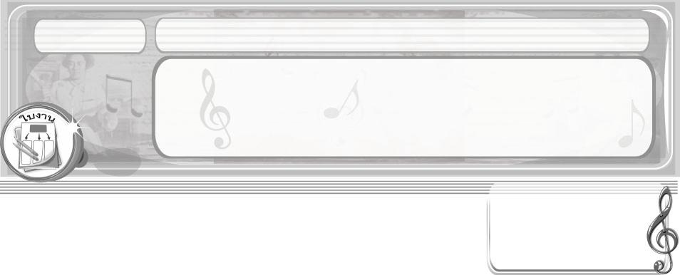

ชิ้นงานที่ 15
เรื่อง ระบำไก่

วันที่...........เดือน..............................พ.ศ............
ชื่อ.............................................................ชั้น..................เลขที่...........

ให้นักเรียนบันทึกผลการปฏิบัติท่ารำประกอบเพลงระบำไก่ ลงในแบบบันทึก โดยเขียนเครื่องหมาย  สงในช่องว่างที่ตรงกับ ความเป็นจริง
ได้....................คะแนน

คะแนนเต็ม 10 คะแนน

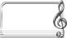
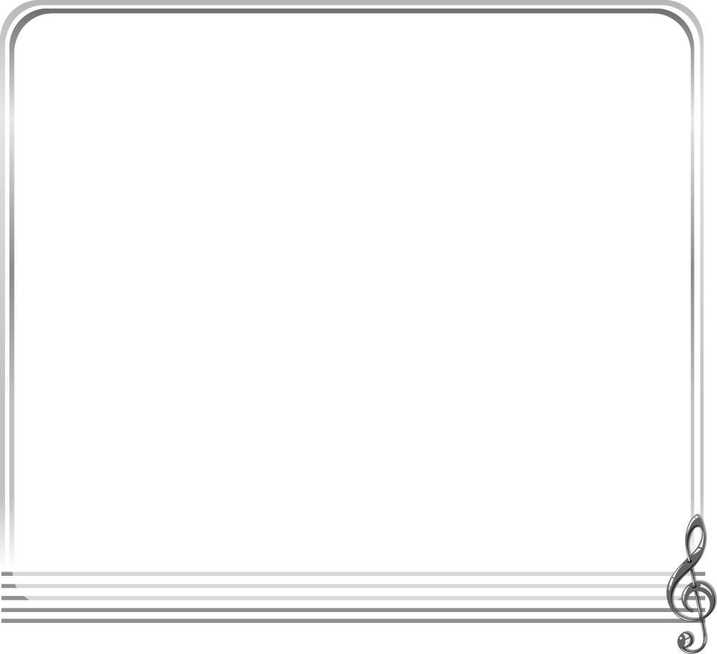
รายการประเมิน | ดี  (3 คะแนน) | พอใช้  (2 คะแนน) | ควรปรับปรุง  (1 คะแนน)
1. ร้องเพลงได้ถูกต้องตามเนื้อร้อง
2. ร้องเพลงได้ถูกต้องตามจังหวะ
3. แสดงท่าเคลื่อนไหวได้ถูกต้องตาม
จังหวะ
4. ความมั่นใจในการแสดง
5. แสดงร่วมกับผู้อื่นได้พร้อมเพรียง
รวม | _______ | _______ | _______

แบบบันทึกผลการปฏิบัติท่ารำระบำไก่

